课题 12 · AI for Science · S06 ｜ 第二阶段报告
把它交给陌生人
上海 2024 年逐小时天气：一次陌生数据实测
qiaotong555 · 2026-10-25 · 数据：Open-Meteo Archive（CC BY 4.0）
三句话结论 ① 同一份上海数据写成两种格式，都能跑通，41 个异常点与 2 个变化点逐个相同；② 系统没有「台风」这个概念，却把台风的气压骤降、风墙、眼区静风三件事都标了出来；③ 它同时把「干季降雨归零」误报成「单位变化」——第 1 个假警报，已定位到具体判据。

本报告所有数字由 scripts/make_stage2_report.py 在生成时从 result.json 与原始 CSV 读取，没有手写数值；改动数据后重跑脚本即可得到新版本。
一、这次要测的不是「能不能跑」
项目之前的演示文档用的都是自己的 fixture：表头干净、单位统一、时间格式标准、每一列都叫 temperature_2m 这种名字。真实用户不会这么客气——他们交上来的是「温度(°C)」「2024/1/1 0:00」，还常常多带一列城市名。
所以这一轮换了一个问法：
· 换一份别人手里的数据，这套东西还成立吗？
为此选了一份从未进入过项目的真实数据——上海 2024 年逐小时天气——并故意准备了两种写法，同一份数值、两种格式，看差异到底出在哪一层。判据只有三条：
· 吃不吃得下：会不会直接报错，或者静默丢列、算错列
· 算不算得对：数值与 pandas 独立复算是否一致
· 敢不敢信：有没有假警报，有没有把日常天气当成灾害
二、数据：上海，一整年，8784 小时
项目 | 内容
来源 | Open-Meteo Archive API（底层为 ERA5 / CERRA 再分析），许可 CC BY 4.0
位置 | 上海 31.2304°N / 121.4737°E（API 实际网格 31.25°N / 121.50°E），海拔 5 m
时段 | 2024-01-01 00:00 — 12-31 23:00（Asia/Shanghai），闰年共 8,784 小时
要素 | 温度、相对湿度、地面气压、10 米风速、逐小时降水
缺失 | 0（五列均无空值）
抓取 | 2026-10-25 00:05（北京时间） SHA1：9aae5f90d00e…（原样）/ 8f772d450283…（中文）

选上海不是随手挑的：它一年里同时有零下寒潮、梅雨、盛夏高温和台风，四种天气过程齐全，正好能检验「同一套判据能不能同时应付常态与极端」。而且它不在项目已有的 17 份数据里，没有针对它调过任何参数。
必须说清一件事：再分析数据不是气象站实测：ERA5 网格约 25 km，台风中心附近的高频阵风会被平滑掉。所以 9 月 16 日这 56.2 km/h 只代表「这套数据里」的风速，不能当作当天真实阵风的实测值——本文所有结论都只针对这套数据。
三、两种写法：一份数据，两种「别人手里的样子」
维度 | A · 原样列名 | B · 陌生人写法
表头 | time, temperature_2m, … | 城市, 时间, 温度(°C), 相对湿度(%), …
时间 | 2024-01-01T00:00 | 2024/1/1 0:00
文件编码 | UTF-8 | UTF-8 带 BOM（Excel 双击不乱码）
形状 | 8,784 行 × 6 列 | 8,784 行 × 7 列（多一列城市）
status | succeeded | succeeded
异常点 | 41 个 | 41 个（逐个相同）
变化点 | 2 个 | 2 个（逐个相同）
结论 | 28 条 | 28 条

把两份结果里的列名映射回英文后逐点比对：异常点的（时间、列、分数）三元组完全相同，变化点的（时间、列、类型、前后中位数）也完全相同。也就是说，中文表头、单位后缀、非 ISO 时间、多余的城市列，都没有影响数值。
但这是入场券，不是成绩单 格式容错做到了，只说明「不会因为写法不同而算出不同结果」。真正要问的是：算出来的那些结论，值不值得信。后两节回答这个。

四、它从这一年里看出了什么
4.1 一年怎么变
全年最低 -6.1 °C（01-11 07:00），最高 39.8 °C（08-03 13:00），年均 17.6 °C。月均从 1 月的 5.0 °C 升到 8 月的 31.0 °C，极差 26.0 °C——这是典型的亚热带季风气候年周期。
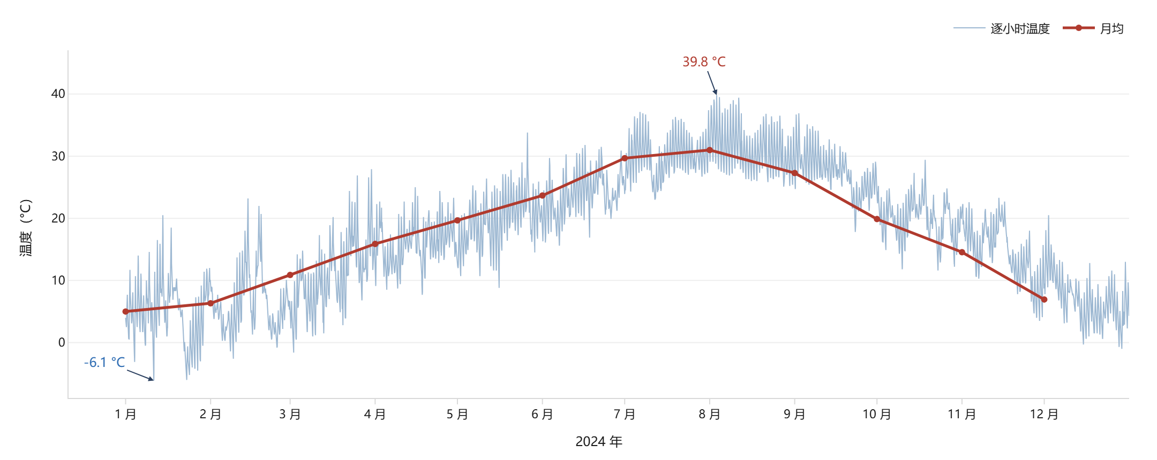
图 1 逐小时温度（细线）与月均（粗线）。最低 -6.1 °C，最高 39.8 °C。
4.2 一天怎么变
把全年同一时刻的温度取平均，得到一条干净的日周期：5 时最冷（14.8 °C），14 时最热（21.3 °C），日内差 6.5 °C。相位比内陆城市晚——城市热岛与海风共同把峰值推到午后两三点。
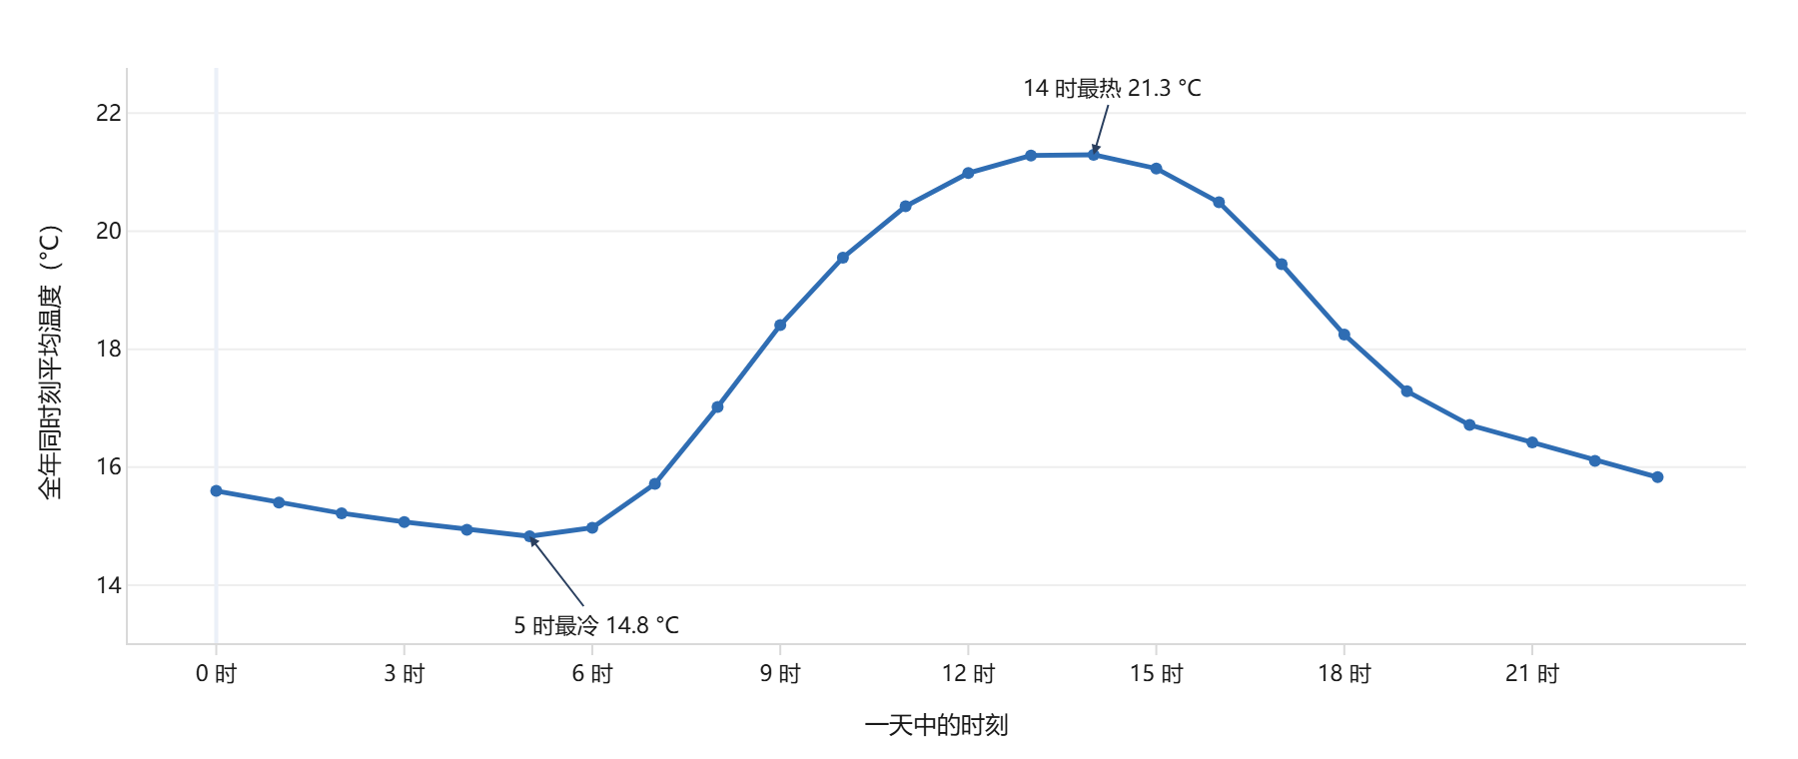
图 2 全年同时刻平均温度：24 小时周期是这份数据里最强的信号。
4.3 雨下在哪里
全年降水 1564 mm，有雨的小时 1,560 个（占 18%）。最多的是 6 月，337 mm，正是梅雨；最大单小时雨量 13.3 mm（08-21 17:00）。
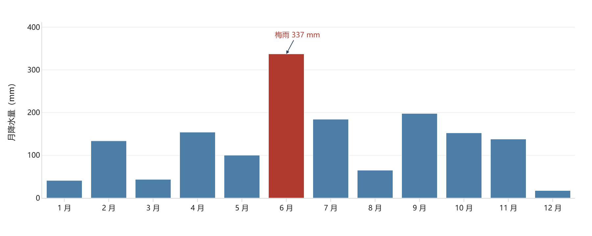
图 3 月降水量。6 月一支独高，是梅雨；12 月最少。
4.4 一场台风，被拆成了三件事
9 月 16 日，一次台风过境上海。系统并不知道「台风」这个词，但它在这一天标出了三样东西：
· 气压骤降：气压从 1004.8 hPa 一路掉到 986.1 hPa（10:00），稳健 z = −31.6，是全年最显著的异常点；7 个气压异常全部落在这一天。
· 风墙：07:00 风速 56.2 km/h，全年最大；5 个风速异常里有 2 个在这一天。
· 眼区：10:00 风速掉到 13.5 km/h，被标成一个「负向」异常——那是台风眼经过时的静风。
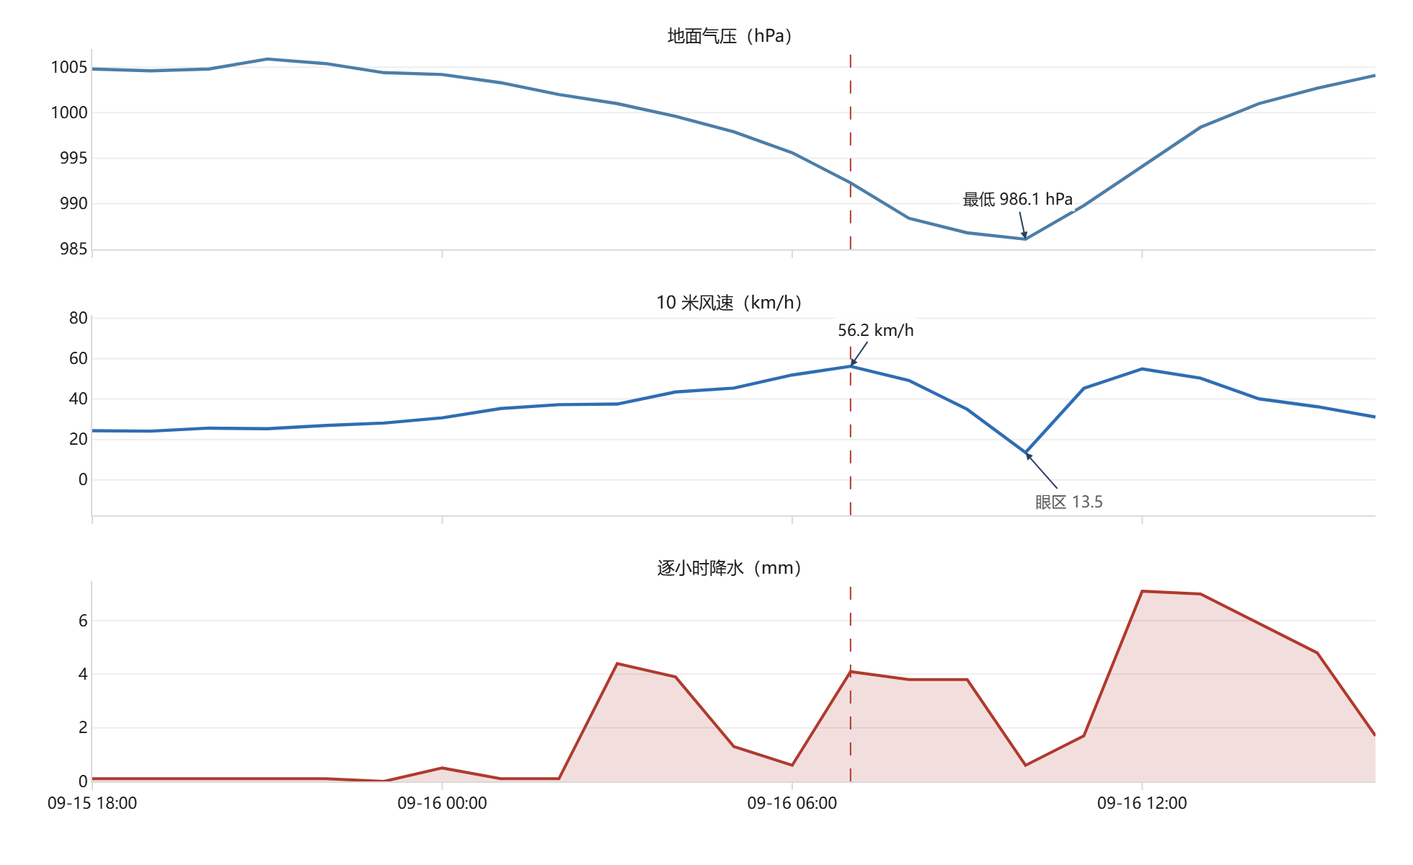
图 4 9 月 15–16 日：气压、风速、降水。虚线为风速峰值时刻；气压最低点与风速的「坑」同时出现，是台风眼经过的典型形态。
这是全篇最有说服力的一段：三个互相独立的信号（气压、风速、降水）在同一天、同一个小时内指向同一件事，而系统只是各自按自己的判据在算。
五、它没看出来什么，又报错了什么
5.1 变化点只有两个，全是温度的季节转折
两个变化点分别是 2024-03-22（6.3 → 21.2 °C）、2024-11-17（19.8 → 8.1 °C）：前者是春季回暖的转折，后者是入秋转冷的转折。都对得上常识。
但台风没有出现在变化点里。这不是 bug，是判据的适用范围：变化点检测的是「前后两段的均值是否不同」，台风是 6 个小时的突发事件，前后两天就恢复了，均值根本没漂移。突发事件要被看见，得靠异常通道，不是变化点通道。
5.2 41 个异常的构成：七成是雨
降水 28 个、气压 7 个、风速 5 个、温度 1 个。降水占了 68%。
上海雨多，相对偏离判据会把每一场像样的大雨都标成「异常」。从统计意义讲没错——那几小时确实偏离了同期常态；但从业务意义讲，一场雷阵雨不是灾害。统计异常与业务异常，是两件事。
5.3 同分不同命：一次普通对流，比台风风墙的分数还高
5 月 15 日 13:00 的风速 35.1 km/h，异常分数 10.6；9 月 16 日 07:00 台风风墙 56.2 km/h，分数 9.7。分数几乎一样，严重性差一个数量级。
原因是分数只看「离常态多远」，不看「绝对值多大」。5 月的常态风速低，35 km/h 很罕见；9 月台风季常态风速高，56 km/h 反而没那么「罕见」。如果只看分数排序，会把一场强对流排在台风前面。
5.4 第 1 个假警报：干季降雨归零，被判成「单位变化」
降水在 7 月初进入干季（2024-07-01 起），前后各 175 个采样点（约 7 天）的中位数从 0.800 掉到 0.000，报告据此生成了一条「数据口径」结论：
第 4375 个采样点前后中位数 0.800 → 0.000（比值 0.000），疑似单位或量纲变化

这句话会让一个不熟悉系统的用户怀疑自己的数据有问题。但实际上：
· 影响有限：没有做任何换算——unit_conversions 为空，C1 那次修复拦住了自动改写；
· 判据不成立：正的量纲换算因子不可能把正的中位数映射成 0（华氏转摄氏也不会）。所以「比值 = 0」在数学上就不可能是单位变化，最多是「归零 / 停测 / 干季」。
· 位置：quality.py 第 159–160 行：ratio = a / b，ratio < 0.5 即判为 unit。b == 0 有排除，a == 0 没有。一行条件即可修，但要配回归测试。
这一条最有价值 它不是阈值调得松或紧的问题，而是一条判据在数学上就不成立。调阈值永远修不好它——这正是「看结论、回到判据」比「调参数」更省事的地方。

六、三条结论
一、能跑通不等于结论对。
两种格式都 succeeded，只说明进程没崩、产物落盘、结论数不为零。真正要问的是「这些结论里有多少是数据撑得住的」，那是另一个层面的验收。
二、相对偏离抓得住「突然」，抓不住「重要」。
台风眼和雷阵雨大风用同一把尺子量，分数只差 0.8。这不是参数没调好，是判据本身只回答「离常态多远」，不回答「这件事多要紧」。
三、假警报的根因常常不是阈值，而是一条不成立的判据。
「比值 0 也算单位变化」这种错误，调参调不出来，只能靠对着一份陌生数据把结论读一遍才能发现。这也是这一轮实测最大的收获：它不是在代码里被发现的，是在报告里被读出来的。
七、下一步
· 修 5.4：quality.py 加一条 a == 0 的排除，配 2–3 个回归测试（干季归零、真实 °F→°C、正常跳变各一），跑全量回归。约 1 小时。
· 把事件级评估挪到自己的数据上：现在的事件级评估只有 14 条 NOAA 事件，且都在国外。下一步用上海本地的天气过程（台风、梅雨、寒潮）建一份小的事件清单，把「召回」这个指标从别人的数据挪到自己的数据上。
· 继续找陌生人：issue 模板已经就位，缺的是第一个真实用户。这一轮至少证明了：一个陌生人拿着中文表头的 CSV，是能跑出东西的。
附 A 课堂口播稿（约 10 分钟）
每段标注建议时长。加粗的是必须说出口的那一句，其余可以按自己的话讲。
0:00–0:40 开场
上一阶段我交的是「它能跑」。这一阶段我想回答一个更难的问题：换一份别人手里的数据，它还行吗？所以我找了一份从没进过项目的数据——上海 2024 年一整年的逐小时天气，8784 个小时。
0:40–2:00 为什么这么测
之前的演示用的是我自己的测试数据，表头干净、单位统一。真实用户不会这么客气。所以我故意把同一份数据写成两种格式：一种原样，一种改成国内导出的常见样子——中文表头、带单位、时间是 2024/1/1 0:00 这种写法。
2:00–3:30 两种写法，结果一样
两种都跑通了，而且 41 个异常点、2 个变化点逐个相同。格式容错这件事，做到了。但这是入场券，不是成绩单——接下来才是我真正想讲的。
3:30–5:30 它看出的东西
全年最低零下 6.1 度，最高 39.8 度，月均从 5 度到 31 度，振幅 26 度。一天里 5 点最冷、14 点最热。雨最多的是 6 月，337 毫米，那是梅雨。这些都是常识对得上的，说明基本盘没歪。
5:30–7:00 一场台风
9 月 16 号台风过境。系统不知道「台风」这个词，但它在同一天标出了三件事：气压从 1004 掉到 986；7 点风速 56 公里每小时，全年最大；10 点风速掉到 13，那是台风眼。三个独立信号指向同一件事——这是我觉得最漂亮的一段。
7:00–8:30 它没看出来的
但变化点只报了两个，全是温度的季节转折，没有台风。因为变化点看的是「均值有没有漂移」，台风是六个小时的突发事件，两天就恢复了。这不是 bug，是判据的适用范围。
8:30–9:30 假警报
最值得说的一条：7 月进入干季，降雨中位数从 0.8 变成 0，报告说「疑似单位或量纲变化」。但正的换算因子不可能把正数变成 0，所以这条判据在数学上就不成立。它没改坏数据，但会让用户怀疑自己的数据。
9:30–10:00 收尾
所以这一轮的结论是：能跑通不等于结论对；统计上的异常不等于业务上的异常；而假警报的根因，往往不是阈值，是一条不成立的判据。
附 B 可能的提问与回答
Q 为什么选上海，而不是项目已有的数据？
已有的 17 份是为评估挑的（欧美、干旱区、热带、高海拔），都进过项目。上海有寒潮、梅雨、盛夏高温、台风四种过程，一年里齐全，而且从没被用来调过参数。
Q 再分析数据能代表真实天气吗？
不能完全代表。ERA5 网格约 25 km、逐小时，台风中心附近的高频阵风会被平滑：这份数据里 9 月 16 日最大风速 56.2 km/h，只能代表再分析的网格值。所以文中结论只说「这套数据上」，不说「上海真实风速」。要实测得用气象站或机场观测。
Q 41 个异常算多吗？
一年 8,784 小时里 41 个，占 0.47%。数量不算多，但构成说明问题：七成是降雨。阈值不是按「灾害」定的。
Q 为什么变化点没抓到台风？
变化点比较的是前后窗口的均值。台风持续约 6 小时，前后两天就恢复了，均值没有漂移。突发事件归异常通道，结构变化归变化点通道——两条通道服务两类问题。
Q 那个假警报会影响结果吗？
不影响数值：没有做任何换算（unit_conversions 为空）。它影响的是「数据口径」那条结论的措辞，会让用户误以为数据有单位问题。所以必须修，优先级不低。
Q 为什么不让 Agent 跑一遍？
陌生人默认拿到的是 pipeline：装完就能跑，不需要模型 key，不花钱。Agent 的差异上一阶段已经量化过：结论少 23.3%，118 条差异 100% 归因于「工具没执行」。这一轮没必要重复。
Q 这套东西能预报天气吗？
有 --forecast，但只给点预测加经验区间，不给概率、不给置信度承诺。17 份数据 94 列里 MASE ≤ 1.0 的占 72%。它是分析工具，不是数值预报模式的替代品。
Q 你怎么证明结果是「对」的？
三层：一是与 pandas 独立复算（月度统计、极值、日周期）；二是与官方事件对照（14 条 NOAA 事件，事件级召回 1/14）；三是原始曲线人眼对照——本报告四张图都是原始数据画的，不是模型输出。
附 C 复现
三步就能得到本报告的全部数字与图：
# 1. 抓数据（约 8 秒，写两个 CSV + 原始 JSON + SHA1）
python scripts/fetch_shanghai_2024.py

# 2. 跑分析（约 10 秒）
mtsa run --scene weather \
--input artifacts/stage2_shanghai/shanghai_raw.csv \
--question "分析温度的趋势、季节性和异常点，并检测变化点" \
--output artifacts/stage2_shanghai/run_raw

# 3. 重新生成本文档（数字与图都从第 2 步的产物读取）
python scripts/make_stage2_report.py

换中文表头那份再跑一次，就是第三节的对照实验：
mtsa run --scene weather \
--input artifacts/stage2_shanghai/shanghai_cn.csv \
--output artifacts/stage2_shanghai/run_cn

项 | 值
复现版本 | mtsa-agent 0.3.0（pipeline 模式）
抓取时间 | 2026-10-25 00:05（北京时间）
shanghai_raw.csv | SHA1 9aae5f90d00e4dab1b4c0914f2fe2f0ae8172afd（8,784 行）
shanghai_cn.csv | SHA1 8f772d450283d0f496df5058ab478075c580471b（8,784 行）
数据许可 | Open-Meteo Archive API，CC BY 4.0（署名：Open-Meteo / ERA5-CERRA）
代码许可 | Apache-2.0

边界说明：本报告是 1 份数据的实测，不是评测；结论的适用范围是「这份数据 + 这套判据」。换一份气候完全不同（例如热带或干旱区）的数据，异常数量的构成会变，但判据的适用性问题不会消失。

